Terrariumhuis
Breda
info@terrariumhuis.nl

Aanvraag formulier voor glas op maat;

Aanvraag voor;
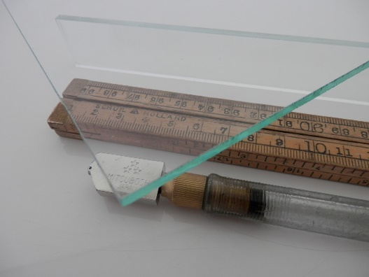
Naam: (………………………………….)
Telefoon: (………………………………….)
E-mail: (………………………………….)

Afmeting in mm.
Lang: (……….mm.)
Diep: (……….mm.)
Aantal: (……….)

Overige wensen, streep door wat niet van toepassing is:
Wil je 4 mm. glas: Ja/nee?
Wil je 6 mm. glas: Ja/nee?
Wil je 8 mm. glas: Ja/nee?
Wil je dit water geschuurd hebben: Ja/nee?
Wil je hier handgrepen in gefreesd hebben: Ja/nee?
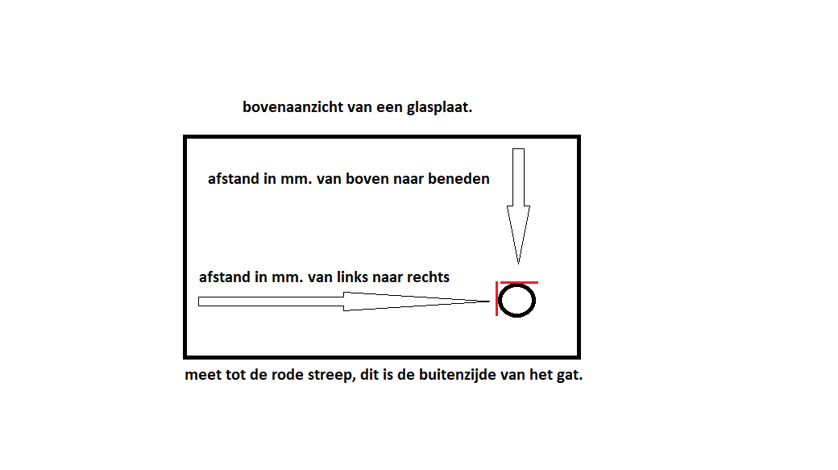
Wil je hier een gat in geboord hebben: Ja/nee?
Indien je een gat wilt hebben, vul hier dan de diameter in: (………….Ø)
Geef ook de locatie door waar je het gat wilt hebben.

Bezorgen:
Los glas kunnen wij niet via post of eigen vervoer aanleveren.
Dit is uitsluitend bij ons af te halen in Breda.

Door Terrarium huis in te vullen:
Ons prijs aanbod voor het verblijf conform wens: €
Deze prijzen zijn geldig tot:
Geschatte levertijd voor dit maatwerk project:

Ruimte voor eventuele opmerkingen:
………………………………………………………………………………………………………………………………………………………………………………………………………………………………………………………………………………………………………………………….E-mail deze aanvraag compleet ingevuld terug naar info@terrariumhuis.nl

